ICAEW-ACA在中国的发展
2005年5月，中国财政部王军副部长赴伦敦参加ICAEW成立125周年的庆典活动，进一步增进了两国会计师行业的交流与合作。2006年5月，在财政部领导的支持下，ICAEW与中国注册会计师协会签署了合作备忘录，合作开展英国皇家特许会计师ACA培训项目，CICPA会员只需完成最后5门课程的考试，中注协为通过ACA考试的中国注册会计师提供奖学金资助。迄今为止，已有51名CPA通过考试，成为本土成长起来的ACA。
2006年起，ICAEW负责承办及协调中注协欧洲考区的考试。
2007-2009年，在财政部主管领导的“学习了解会计师文化就要到英国去”的倡导下，ICAEW连续三年负责财政部CPA领军人才在英国的培训，为中国会计师行业培养国际化人才做出了贡献。
2008年1月中注协与ICAEW签订部分科目互免协议，成为唯一和中国注册会计师CPA达成部分课程互认的国外注册会计师协会，给予2门中国注册会计师考试免试（免：审计、财务成本管理）。
2008年2 月，中国财政部聘请12位知名人士担任会计准则委员会咨询专家，其中有8位是ICAEW会员。
2009年11月 ，中国财政部副部长王军成为ICAEW英国本土以外首位荣誉会员。
2008年，ICAEW与清华大学及普华永道会计师事务所（PriceWaterhouseCoopers）联合开展了International Flying Start培训项目，共同在中国培养ACA。
2011年3月，ICAEW在北京成立大中华区，旨在大中华区推广ICAEW在全球广获认可的专业认证资格，为中国大陆及香港地区的会员和学员提供更好的服务与支持，并进一步强化其与中国会计师行业组织、高等院校和其他相关方面的合作关系。目前，ICAEW在大中华区有超过3,300名会员，他们活跃在跨国企业、会计师事务所，以及其他公共部门。

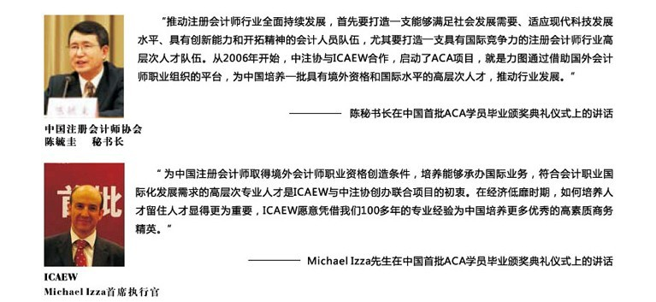
国际四大会计师  事务所中国区合伙人 | 对英国皇家特许国际注册会计师  ICAEW-ACA高度评价
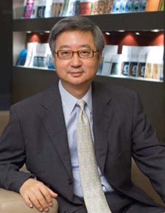 | 在中国渴求大量国际级会计专业人才的今天，我欣喜地看到CICPA与ICAEW携手推出ICAEW培训项目，为中国的CPA提供获得难能可贵且享有国际声誉的ICAEW-ACA认可会计资格的机会。  ---普华永道会计师事务所 主席兼合伙人 Silas Yang
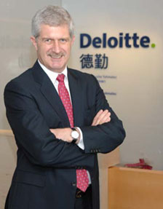 | ICAEW-ACA资格在国际上被广泛认可，这是ICAEW协会每位会员的巨大财富。作为会员，我对拥有这个称谓感到非常自豪，因为它给予了我们在各个行业和专业领域的广泛选择，这一资格是我事业的最佳开端，并从此为我敞开了一扇专业的大门。  ----德勤会计师事务所 主席Kenneth E. Mckelvie
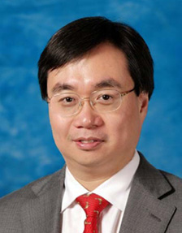 | 英国皇家特许会计师（ICAEW-ACA）是一个国际商务领域及财经行业领先的专业资格。其在中国也受到高度认可。我很高兴英格兰及威尔士特许会计师协会（ICAEW）为其会员持续提供指引及实践支持。拥有ICAEW-ACA资格使我在自身的专业生涯中受益匪浅。  ----安永会计师事务所 管理委员会 Alden Leung

